
今日动态
2024.11.5 星期二 天气 晴
今日主题：金色的秋天
- 来园情况
出勤：今天有2位幼儿请假，其它小朋友来园。

- 集体活动《半日活动：徒步毅行，定向启程》
本次定向运动开展地是智汇公园，智汇公园是我园区周围三公里以内的一个新型公园，距幼儿园单程2公里。根据《指南》健康领域中动作发展目标二：具有一定的力量和耐力，大班幼儿能连续行走1.5公里以上。去智汇公园毅行，能够很好的锻炼孩子们不怕辛苦、坚持到底的优秀品质。同时智汇公园中能让孩子们直观的感受到秋天的变化，其中的一些植物、健身器械等，能够让幼儿在这一空间内尽可能的探索，满足幼儿开展定向活动的需求。
宗韫玉、丁曼婷、张奕涵、王诺婉、申晓文、冯欣、谭沁、章昕媛、王若鑫、王秋瑶、徐筱晞、李慕妍、郑书韵、胡奕可、蒋翊晗、杨易、李璟睿、王知霖、徐梓赫、谌睿、周艺天、张悦威、阴少帅、王楷博、徐诺、刘锦宥、黄梓宸、吴文欣、魏锦宸、梁峻晰小朋友能够坚持走到我们的目的地，非常棒哦！
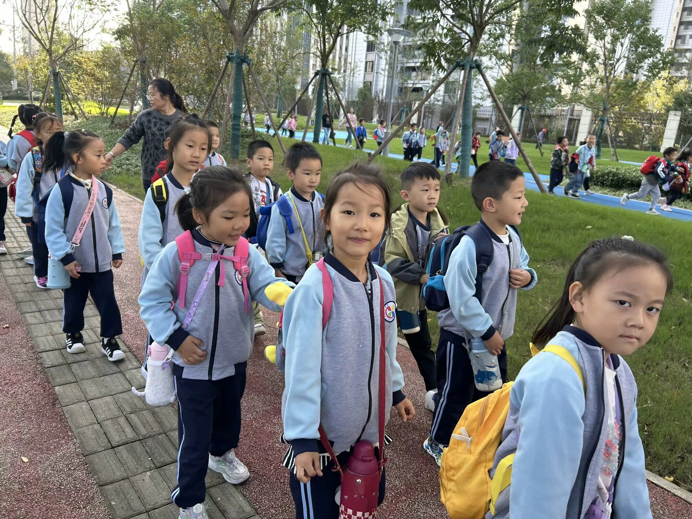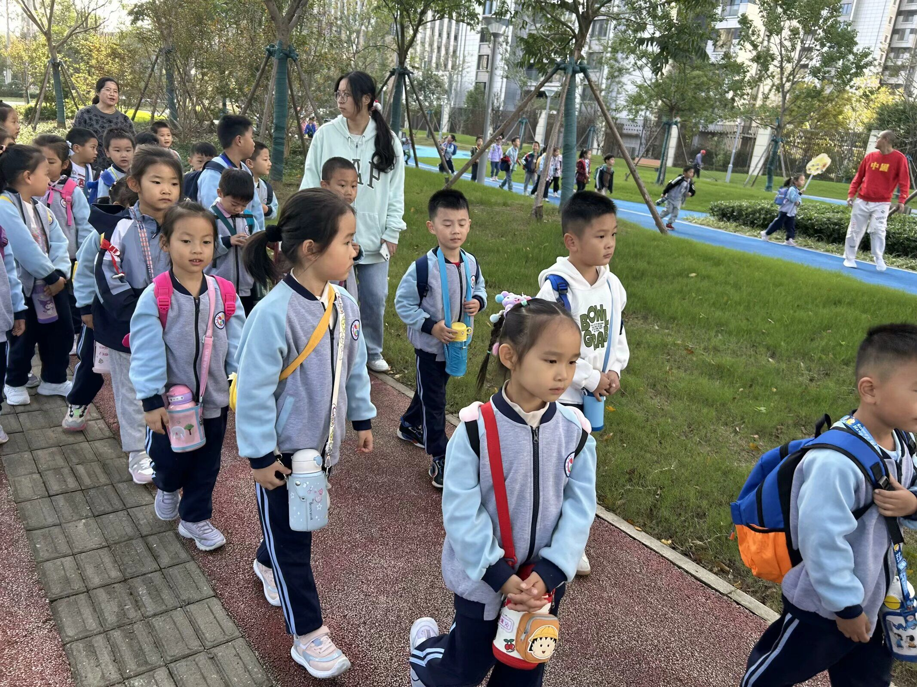、
到达目的地之后，我们在大草坪上进行了休憩，孩子们在草坪上互相分享食物，互帮互助，之后十几位小组长进行打卡记录纸的记录，瞧他们一个个记录的多认真。
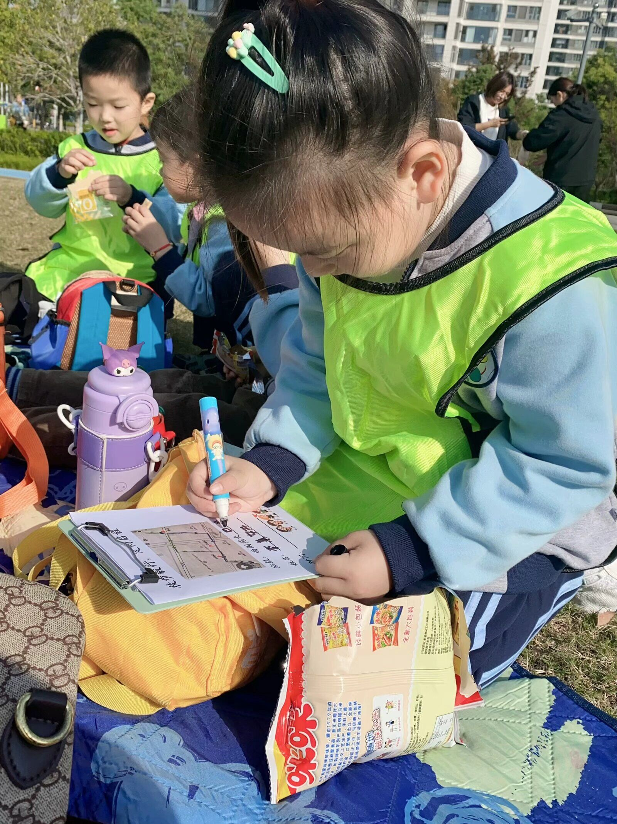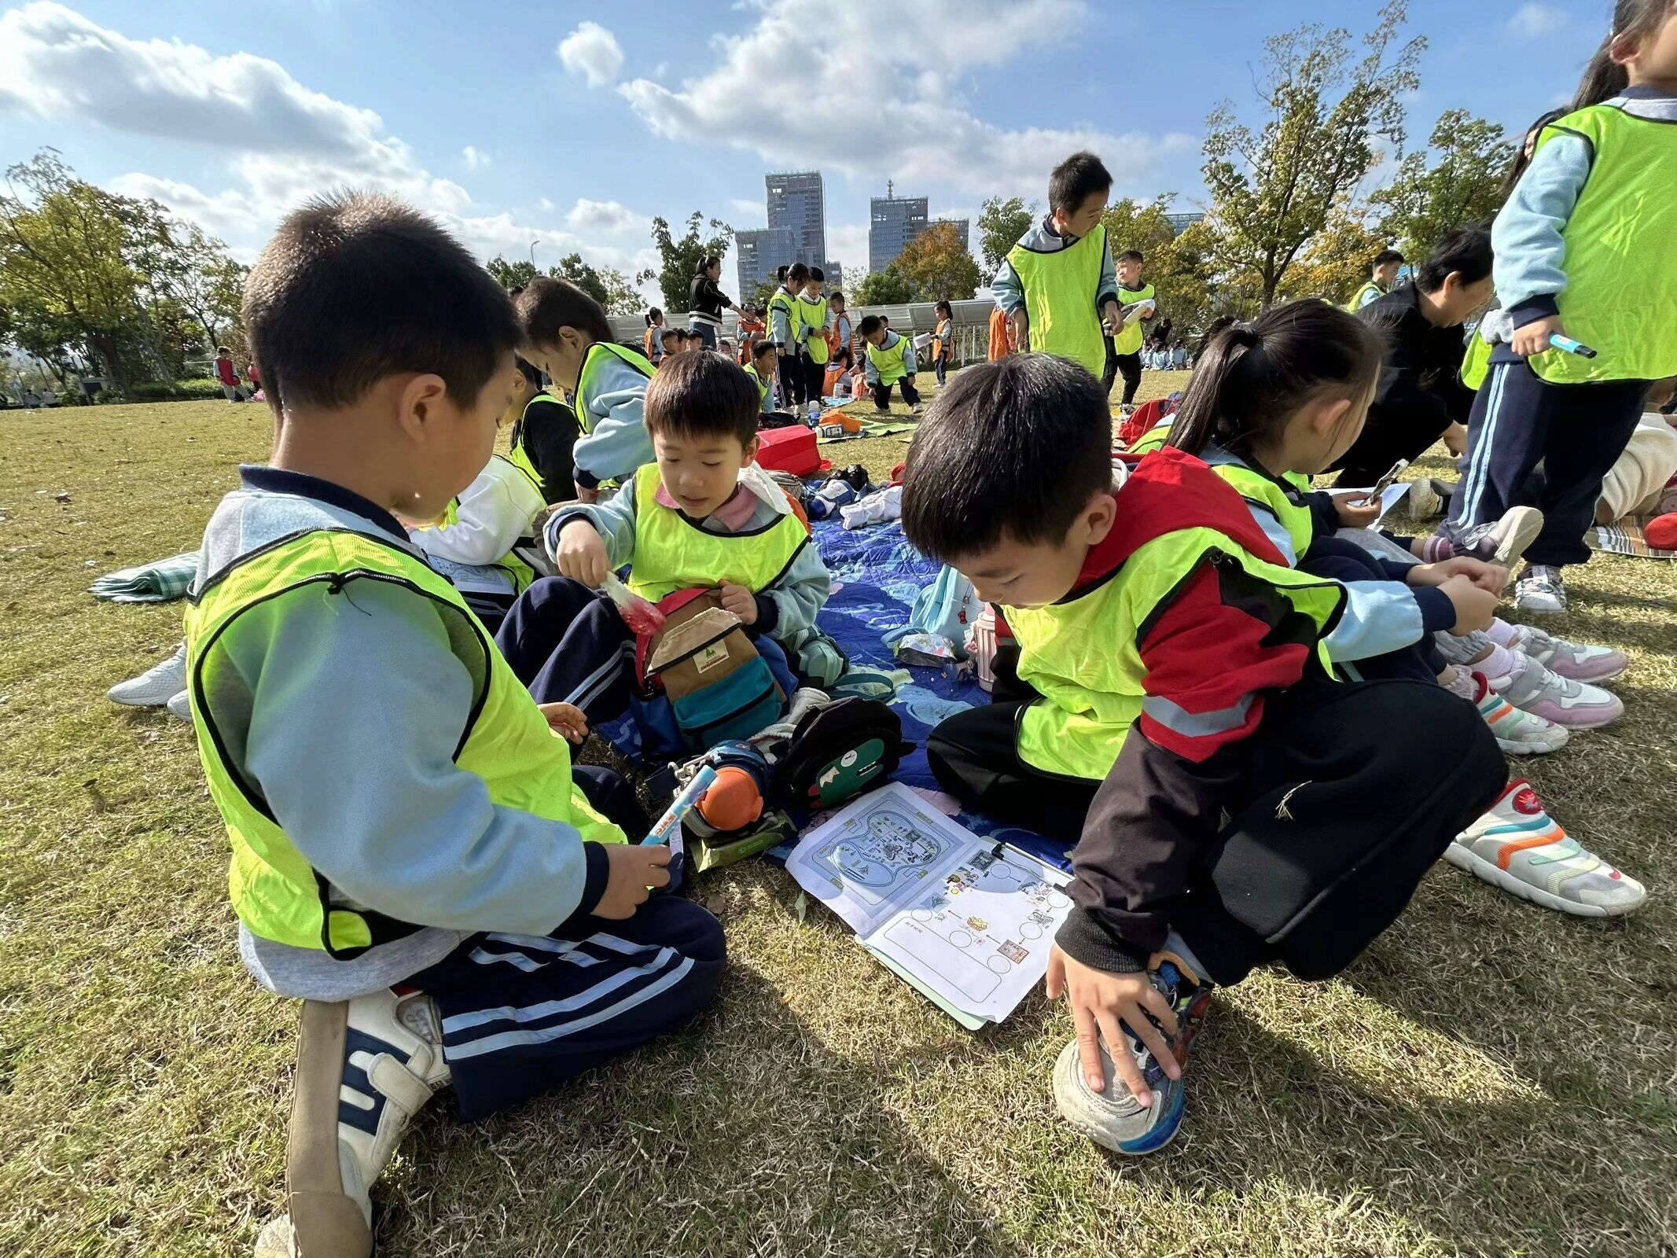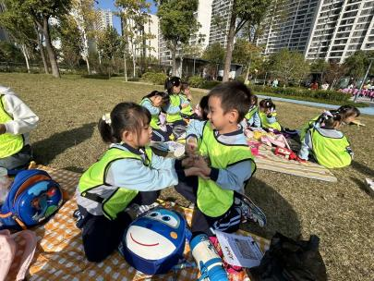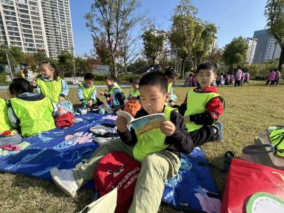

之后我们进行了定向运动的打卡，分别是1篮球场、2毛毛虫、3蝴蝶、4厕所、5鸟巢、6枯树，在小组长的带领下依次找到对应的位置并进行游戏打卡，一个个完成的效率非常高呢！
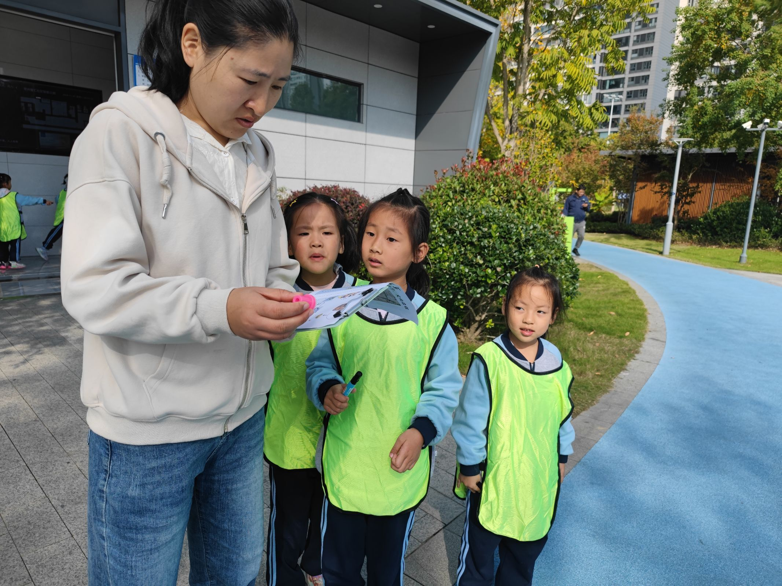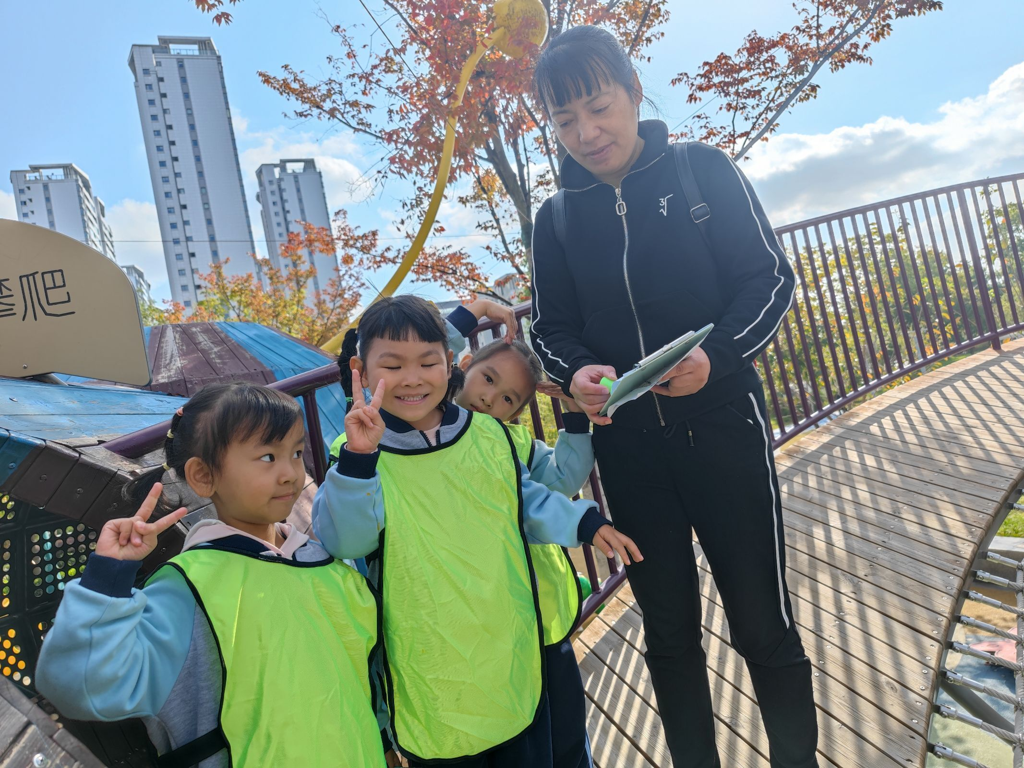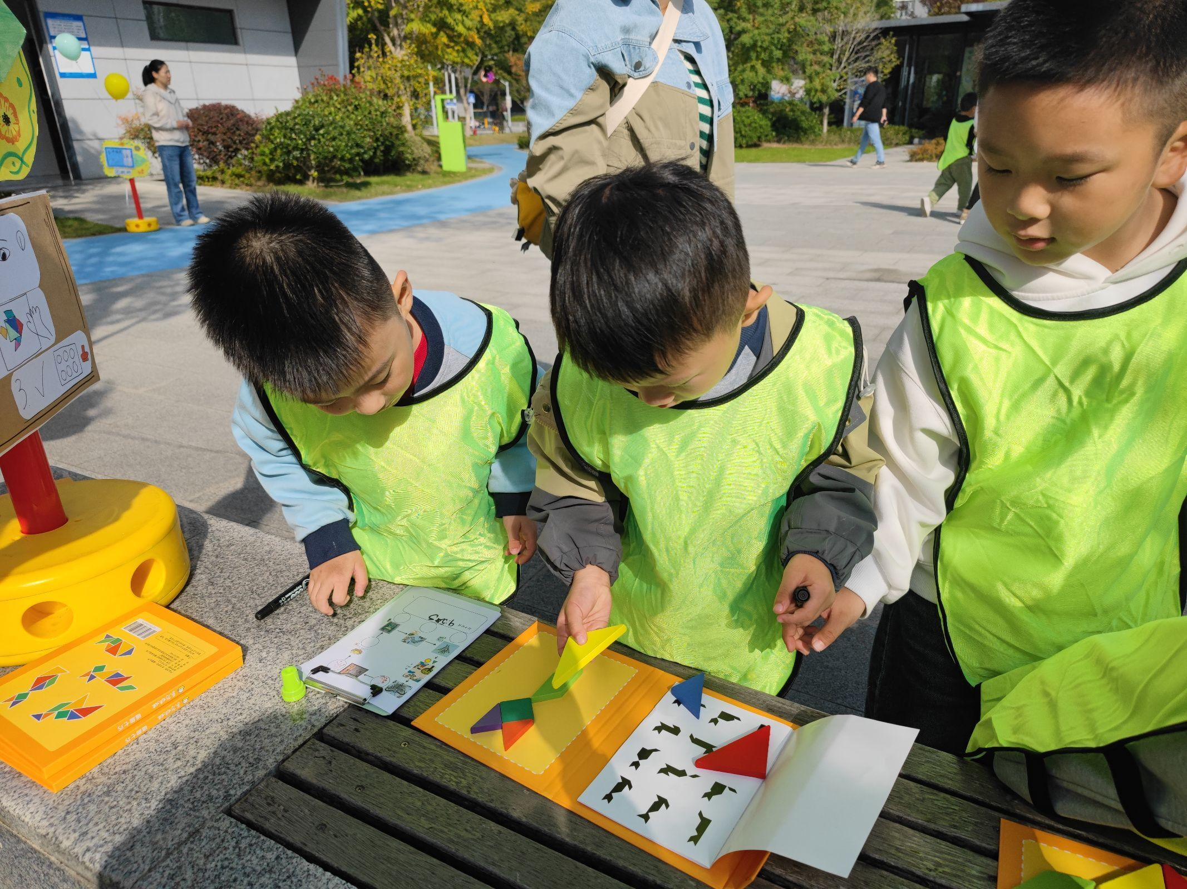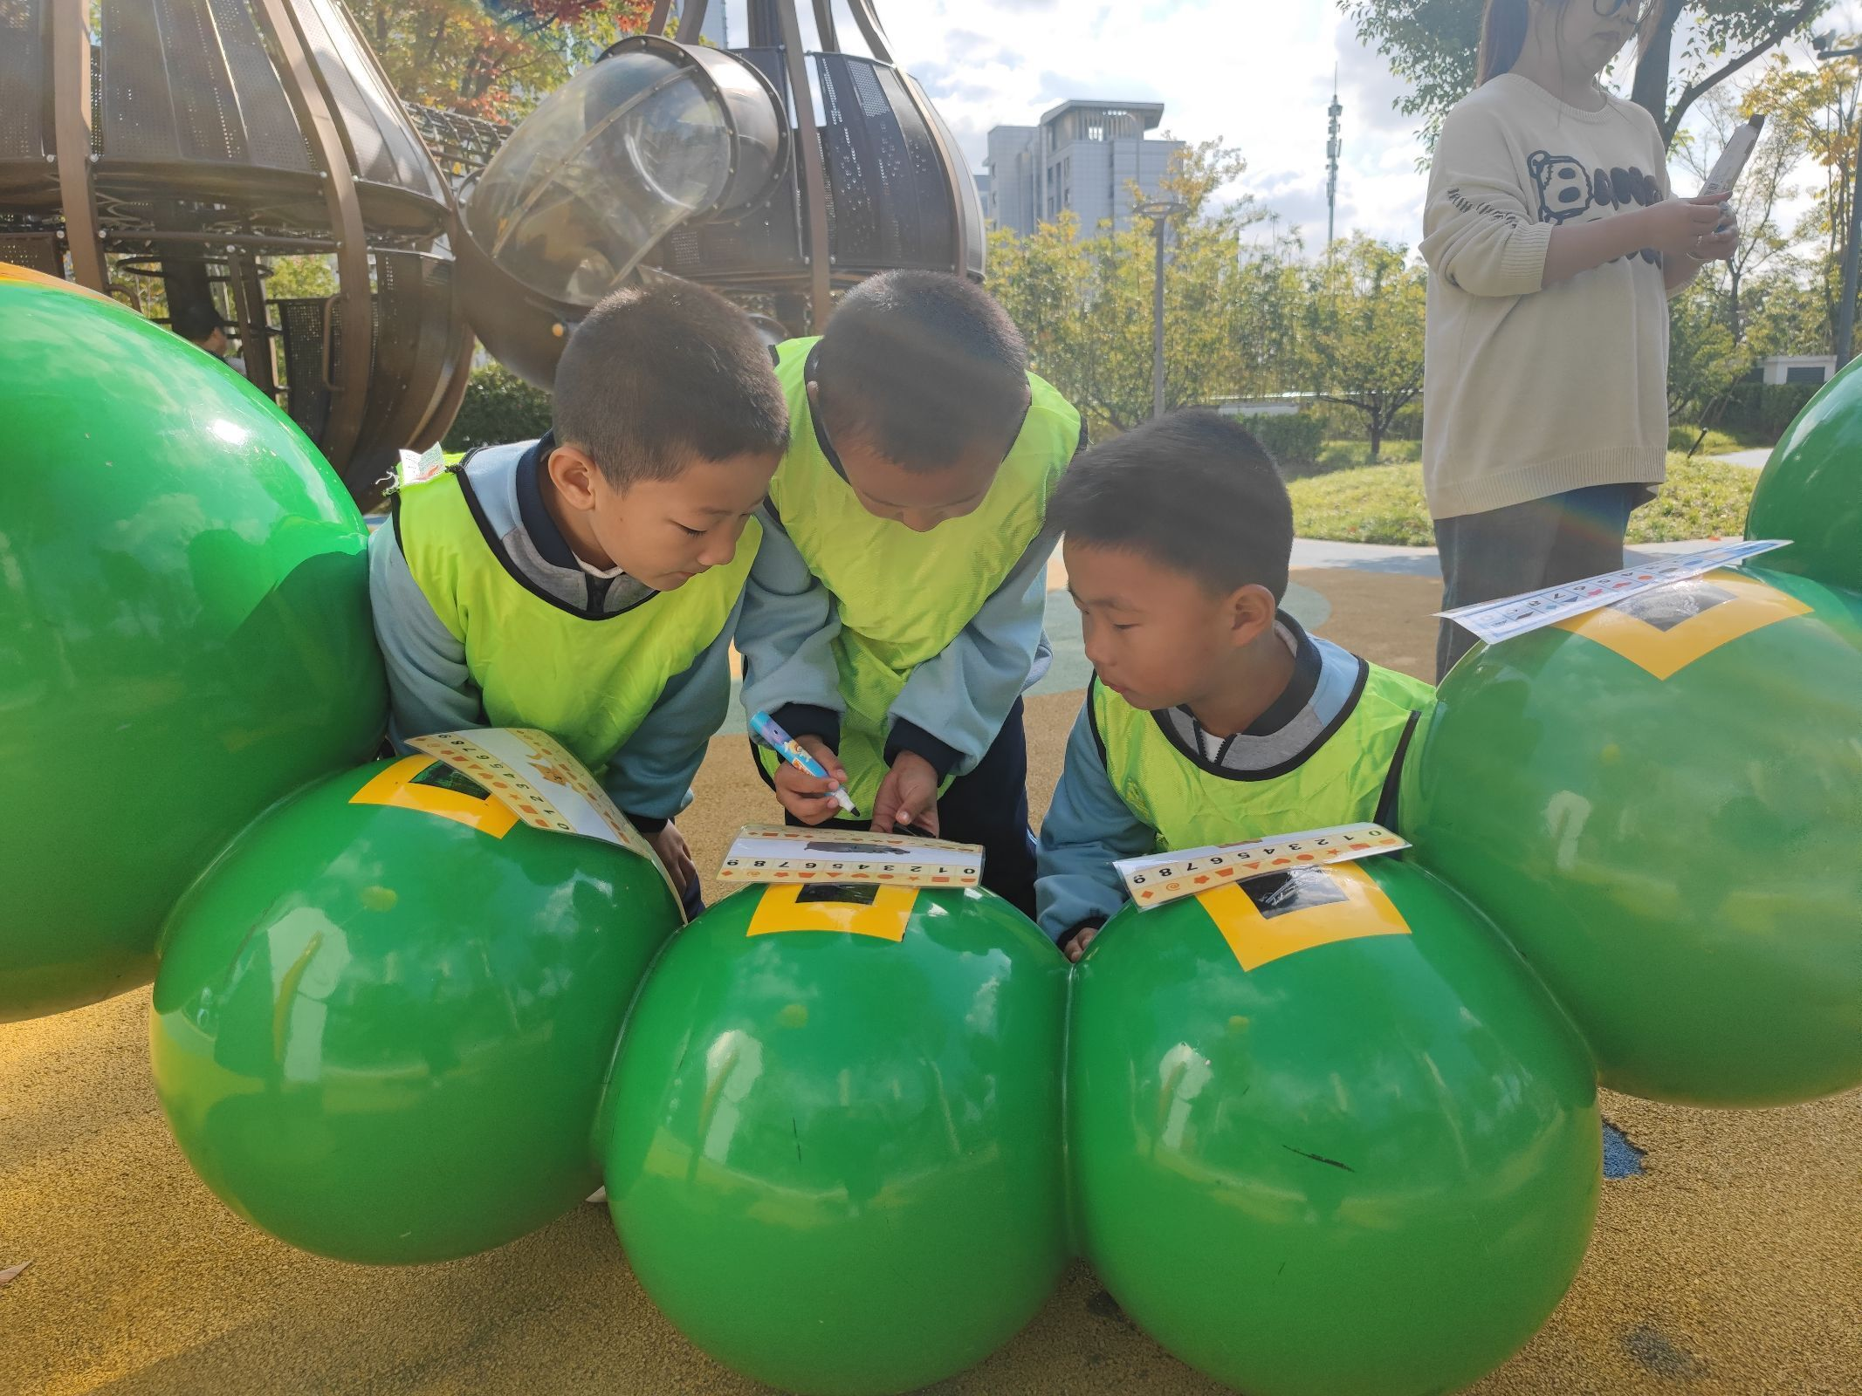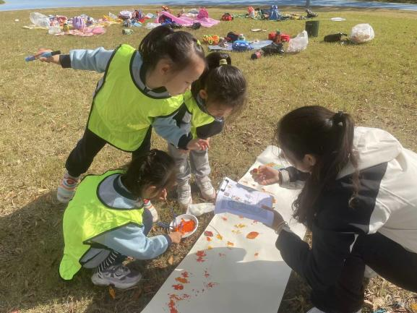
活动结束之后我们在起点处打卡，大家都在这里写下了自己的名字，同时留下了难忘的合照。
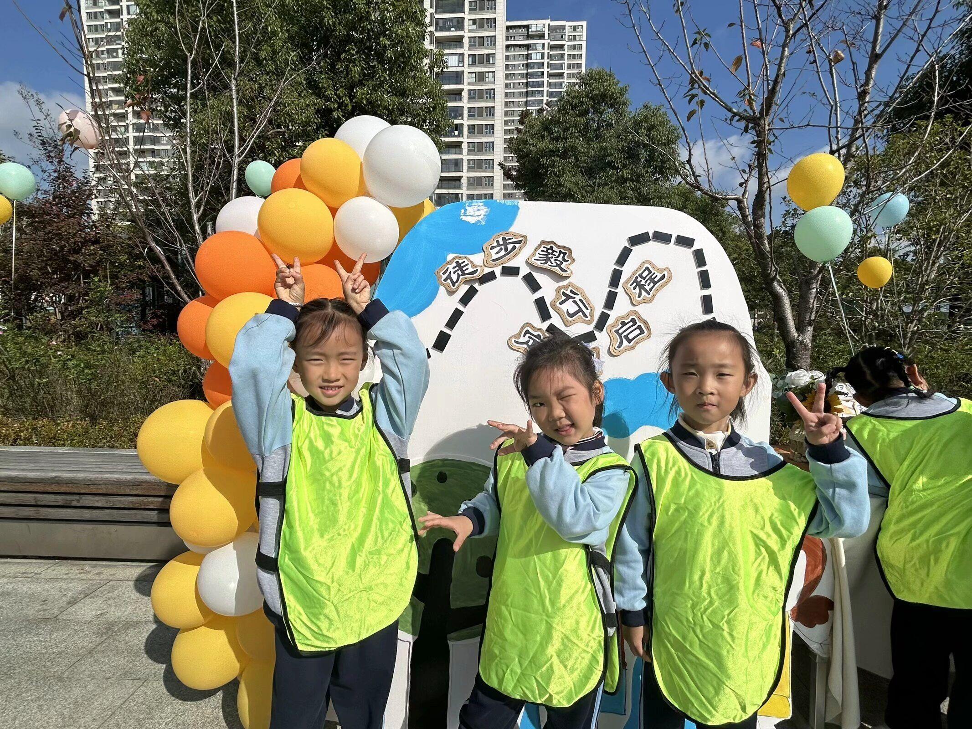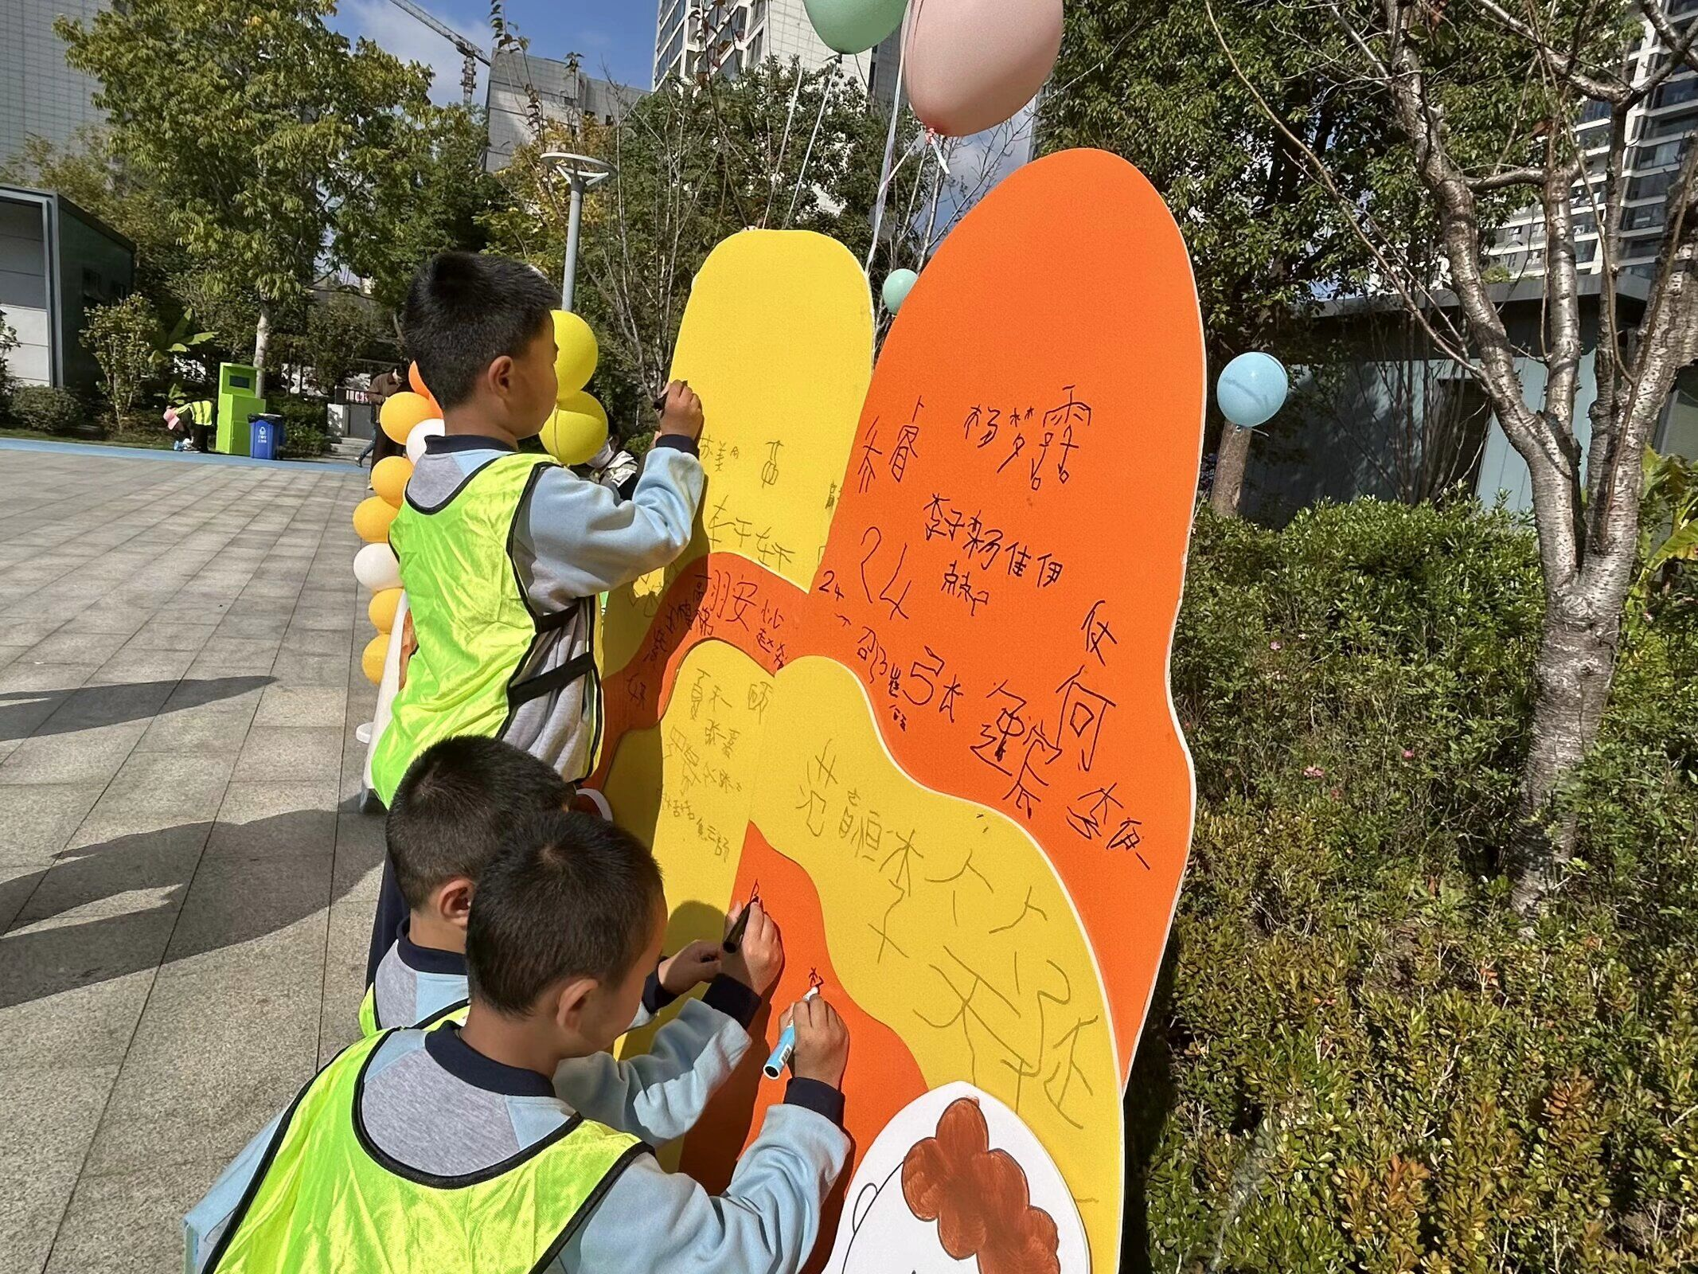

五、生活活动
午餐情况：中午吃的是白米饭、罗氏虾、包菜炒豆干、罗宋汤！
今天大多数小朋友都光盘啦，希望蒋翊晗、宗韫玉、王知霖、梁峻晰、章欣媛等小朋友多吃蔬菜，加快些速度会更好哦！

午睡情况：今天所有的小朋友都入睡！

六、温馨提示
1.今天毅行活动消耗了孩子们很多体力，孩子们晚上早早休息哦！
3.请大家在家督促幼儿多多练习跳绳。

